高清HDMI矩阵
用
户
手
册

_{V1.0}

上海大因多媒体技术有限公司

目录
一、产品简介 4
1.1 产品特色 5
1.2 应用拓扑图 6
1.3 机箱外观 7
1.4 机箱尺寸 7
1.5 结构说明 7
1.6 控制接口说明 9
二、设备安装 11
2.1 安装环境 11
2.2 信号连接 11
2.3 RS232通讯接口连接 11
2.4 电源连接 12
三、串口通讯协议 13
3.1 控制参数 13
3.2 通讯控制协议 13
四、操作说明 15
4.1 前面板按键说明 15
4.2 遥控器说明 17
五、技术参数 18
5.1 主机型号及技术参数 18
5.2 输入与输出口参数 19
六、常见故障及维护 21

一、产品简介
高清HDMI矩阵是专门为音视频信号的切换而设计的高性能智能矩阵开关设备，用于将各路音视频输入信号同步切换到音视频输出通道中的任一通道上。矩阵设备主要应用于广播电视工程、多媒体会议厅、大屏幕显示工程、电视教学、指挥控制中心等场合。本产品带有断电现场保护、LCD液晶显示、音视频同步切换等功能，并具备RS232通讯接口，可以方便与个人电脑、遥控系统或各种远端控制设备与控制系统配合使用。

产品特色
- 产品采用纯硬件架构，无操作系统，无硬盘，免维护，避免了工控系统的死机、 硬件冲突、蓝屏以及计算机病毒侵入等问题；可以频繁开关机，启动时间小于 1 秒；稳定可靠，系统数据出厂前已固化，意外断电不会造成设备受损；
- 接口带宽6.75Gbps，支持最高分辨率：1920x1200@60Hz；
- 支持快速切换操作；支持红外遥控远程控制；
- 支持基本的矩阵控制指令和基本矩阵功能；
- 具有掉电记忆功能，带有断电现场保护功能；
- 控制方式灵活，具有按键面板操作，还提供 2 路标准RS-232 通讯接口RJ45端口，兼容各种环境，方便用户与各种远端控制设备配合使用；
- 兼容标准英寸机柜的全金属机箱。

应用拓扑图
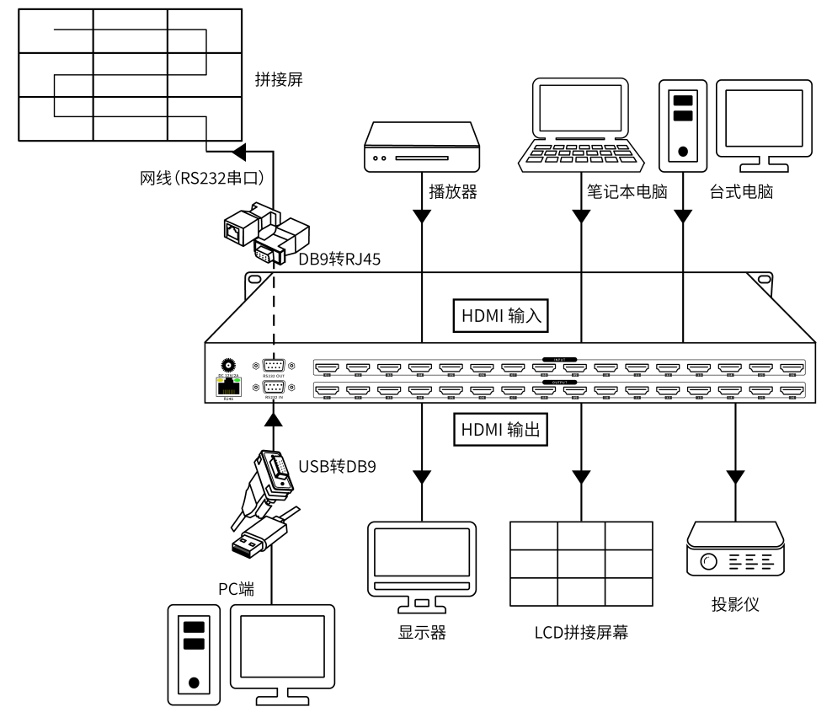

机箱外观
1U
按键面
1U
接口面
备注：设备接口数量以实物为准

机箱尺寸
设备尺寸如下：
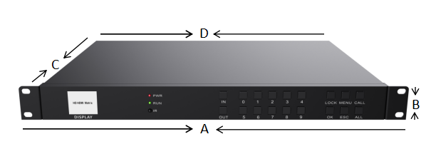
矩阵尺寸表：
机型 | 前面板长A（mm） | 机箱高度B（mm） | 机箱深度C（mm） | 背面宽度D（mm）
1U | 483 | 45 | 192 | 430

结构说明
- 7100HD-1616前面板示意图
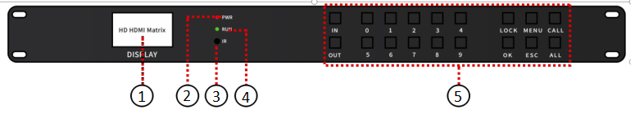
- 7100HD-1616后面板示意图
①液晶显示屏 ②POWER电源指示灯
③IR红外接收窗口 ④工作指示灯
⑤前面板按键 ⑥DC12V电源接口
⑦RJ45串口控制输入口 ⑧RS-232串口控制输出口
⑨RS-232串口控制输入口 ⑩HDMI输入接口区
⑪HDMI输出接口区

- 7100HD-0824后面板示意图
输出17-24
输入1-8
输出1-16

控制接口说明
- RS232控制接口说明
矩阵切换器提供2路 RS-232 串行接口（一个DB9 母接头，一个DB9公接头），可以通过该接口对矩阵进行控制。
RS-232 IN端口DB9母接头的引脚说明:
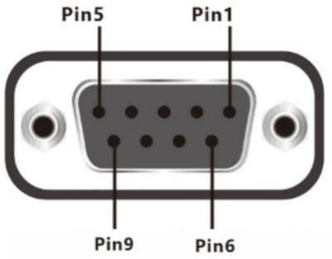FEMALE | 脚位 定义 说明  1 - -  2 TX RS-232 协议用，发送数据  3 RX RS-232 协议用，接收数据  4 - -  5 GND 信号地  6-9 - -
RS-232 OUT端口DB9公接头的引脚说明:
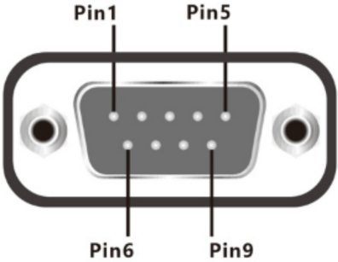  MALE | 脚位 定义 说明  1 - -  2 TX RS-232 协议用，发送数据  3 RX RS-232 协议用，接收数据  4 - -  5 GND 信号地  6-9 - -
- RJ45串口输入引脚说明:
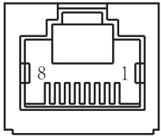 | 脚位 定义 说明  1 TX RS-232 协议用，发送数据  2 RX RS-232 协议用，接收数据  5 GND 信号地  其他 - -

二、设备安装

2.1 安装环境
安装设备时，尽量避免强顺光、逆光场景。请保持环境光线亮度良好。

2.2 信号连接
高清矩阵系列的接口分为信号输入与输出接口，INPUT部分为信号输入端 ,OUTPUT部分为信号输出端，请使用相应的线缆连接输入和输出设备，将信号源 ( 如 DVD 机、电脑等 ) 设备的输出端接入矩阵输入端（INPUT），将矩阵输出（OUTPUT）接至信号使用设备（如液晶屏、投影仪、电视机等）的输入接口。

2.3 RS232通讯接口连接
高清矩阵系列后面板均提供2个标准RS232通讯接口,一个RS232 IN,连接到电脑或另一个矩阵的RS232 OUT,多台矩阵的RS232接口可以串联，只使用一个电脑的RS232接口对多个矩阵进行控制和设置;用RS-232连接线将电脑的串行通讯口与HDMI 矩阵主机的RS-232通讯口连接，安装好控制软件后，即可利用电脑对矩阵进行控制。用户可使用矩阵附带的软件作为电脑控制软件，也可自行编写控制软件，详情可参考用户手册控制命令相关说明。
注意：矩阵 RS-232 端口与计算机或中控相连时，应注意 TXD 和 RXD的线序，具体要考虑到对方设备的引脚定义。

2.4 电源连接
矩阵包装中标配12V适配器，将DC接入矩阵

三、串口通讯协议

3.1 控制参数
采用串口控制时，请将波特率设为9600，8位数据位，1位停止位，无校验位。

3.2 通讯控制协议
以下协议支持所有型号的矩阵，包括4-4、8-8、8-16、16-16、8-24等：
功能 | ASCII 指令 | 说明
单路输入 [in]  切换到输出 [out] | [in]V[out]. | "输入通道号 V 输出通道号 ."  比如把第 2 路输入切换到第 15 路输出  代码为"2V15."
单路输入[in]  切换到多路输出 | [in]V[out1,out2,out3,…]. | 第[x1]路输入到[x2,x3,x4,…]路输出。
单路输入 [in]  切换到所有输出 | [in]All. | 把某路输入音视频切换到所有输出：" 输入通道号All."  比如把第 2 路音视频输入切换到所有输出，代码为"2All."。
保存模式[x] | Save[x]. | 保存模式，如需保存某模式，模式号为 N，代码为"SaveN."  例如保存某模式为 2 号模式，代码为 "Save2."。
调用模式[x] | Recall[x]. | 调用模式，如调用某模式，模式号为N，代码为"RecallN."  例如调用已保存的 2 号模式，代码为"Recall2."
蜂鸣器开关 | /:BellOn;  /:BellOff; | 将设备蜂鸣器打开代码为"/:BellOn;"  将设备蜂鸣器关闭代码为"/:BellOff;"
查询输入输出状态 | Status. | 查询所有输入输出的状态。

四、操作说明

4.1 前面板按键说明
- 待机画面
任何状态下按下前面板的“ESC”返回上一级界面（不同型号，稍有差别）。 | 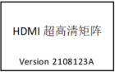
- MENU菜单键
在待机状态下按下前面板按键“MENU”可进入主菜单页面，该菜单下可以选择信号切换、预案调用、常用功能、系统设置。 | 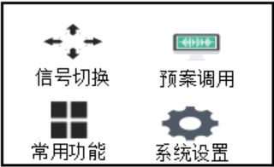
- CALL功能键
在待机状态下按下前面板的“CALL”键可进入预案管理菜单，在该菜单内可以进行情景保存和调用功能。 | 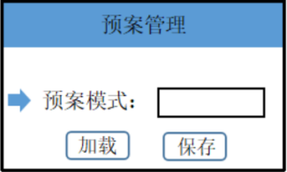
- OK功能键
最常用的按键，选择功能和确定更改等都通过按“OK”进行确定。 | 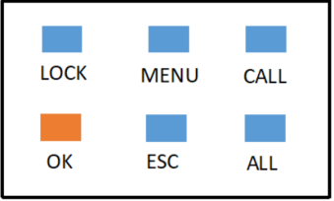

- ALL功能键
在进行”信号切换”时，用于选择所有输出通道。(比如01对所有：按下IN选择01，按下OUT然后按下All) | 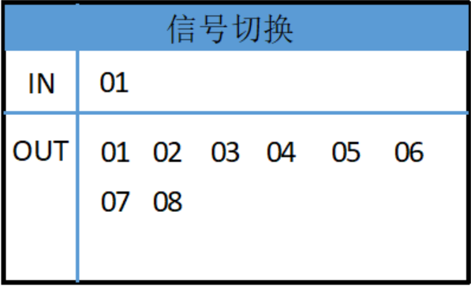
- LOCK功能键
在任意界面下，按下”LOCK”后，液晶显示屏显示锁定标识。 | 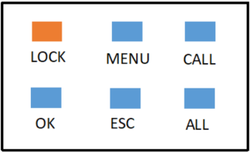
- IN/OUT功能键
用于”信号切换”，在任意界面通过点击IN/OUT按键进入信号切换界面，或在主菜单选择”信号切换”后进行输入输出通道选择。（输入数字为个位数时先按“0”后按个位数）

4.2 遥控器说明
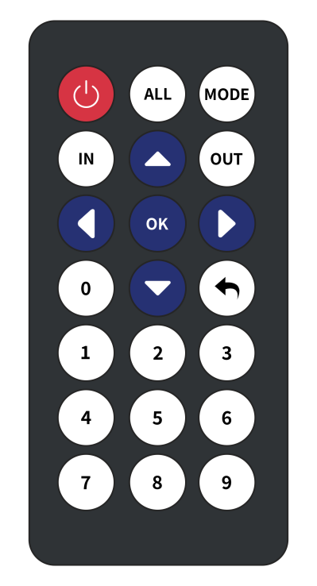 | 按键 说明  关 开/关屏幕  ALL 选择所有输出  MODE 预案模式  IN 输入选择  OUT 输出选择  上/右/下/左 方向键  OK 确认键  0…9 数字输入  返回 返回上一级

五、技术参数

5.1 主机型号及技术参数
型号 | 7100HD-0404 | 7100HD-0808 | 7100HD-0816 | 7100HD-1616 | 7100HD-0824
输入接口数 | 4 | 8 | 8 | 16 | 8
输出接口数 | 4 | 8 | 16 | 16 | 24
接口带宽 | 6.75Gbps
串行控制接口 | RS-232，9-针母D型接口与9-针公D型接口；RJ45接口
波特率与协议 | 波特率：9600，数据位：8位，停止位：1，无奇偶校验位
串行控制口结构 | 9针母D型接口：2=TX，3=RX，5=GND  9针公D型接口：2=TX，3=RX，5=GND
系统工作电源 | 外置电源，AC:180V-240V 50/60Hz、DC：12V/2A
储存、工作温度 | -20°C ~ +60°C，0℃-50℃
机箱尺寸 | 1U
产品重量 | 2.50kg
机箱尺寸 | 430x192x45mm(宽x深x高)
外包尺寸 | 525x270x135(宽x深x高)
质保 | 1 年免费保修，终生维护

5.2 输入与输出口参数
技术规格 | 输入接口 | 输出接口
协议 | HDMI1.3a的标准，HDCP1.3协议,DVI1.0协议
接口带宽 | 6.75Gbps,全数字
支持最大分辨率 | HDPC:1920x1200@60;HDTV:1920x1080@60
接口 | 4/8/16路HDMI-A 接口 | 4/8/16路HDMI-A 接口
EDID | EDID 读取功能 | N/A

六、常见故障及维护
- 当矩阵所接外围显示设备图像有重影，如投影机有重影时，可能是投影机没有正确调好或线材质量不达标，应对投影机相应按钮进行调节或更换线材。
- 当出现颜色丢失或无视频信号输出，可能是音视频接口接触不良。
- 当串口控制不了矩阵时，检查控制软件所设定的通信口是否与所接设备的串口相对应；检查电脑的通信口是否良好。
- 矩阵切换时无相应图像输出：
（1）检查相应的输入端是否有信号。（可用示波器或万用表进行检测）如果没有信号输入，有可能是输入线断了或接头松动，更换接线即可。
（2）检查相应的输出端是否有信号。（可用示波器或万用表进行检测）如果没有信号输出，有可能是输出线断了或接头松了，更换接线即可。
（3）检查输出端口号是否与受控端口号一致。
不属于以上三种情况，可能主机内部故障，请送专业人员进行维修。
- 如果 POWER 灯不亮，且 LCD 无显示，操作无反应，请检查设备电源输入是否接触良好。
- 输出图像受干扰，有可能输入输出设备没有良好接地。
- 当拔、插音视频接口时，如果感觉到有明显的静电，有可能设备电源地线没有良好接地，请按正确方法接地，否则容易损坏主机，缩短主机寿命。
- LCD 显示正常，通讯口有返回代码，但无图像输出或无音频输出：
（1）可能音视频接口松了，更换即可；
（2）可能接线短路了，更换即可；
（3）可能接线断路了，更换即可；
（4）矩阵面板按键、通讯口都无法控制时，可能主机内部已经损坏，请送给专业人员进行维修。

